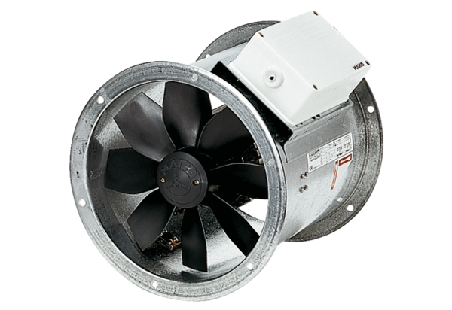Axial-Rohrventilator EZR 40/4 BVerpackungseinheit: 1 StückSortiment: C
Artikelnummer: 0086.0009Hersteller: MAICO

